
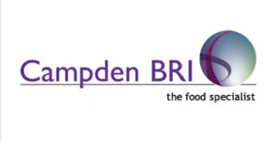
Підвищення обізнаності громадськості та забезпечення сприятливих умов для інноваційної діяльності у харчовому секторі південної та східної Європи шляхом багатостороннього співробітництва
CAPINFOOD
Номер заявки: SEE/ B/0027/1.3/X

"МІЖНАРОДНИЙ СЕМІНАР ПРОЕКТУ CAPINFOOD В УКРАЇНІ"
Дата: 7 серпня, 2014
Місце проведення: Ужгородський національний університет
Пл. Народна, 3, м. Ужгород, 88015, Україна

РЕЄСТРАЦІЙНА ФОРМА
Надіслати до 31 липня 2014 року включно на адреси:
Богдан Шпільман mus_microtus@mail.ru
Таїсія Симочко tayiss@gmail.com
№ | Прізвище, ім’я, по-батькові | Організація | Посада | Поштова адреса | Телефон | E-mail




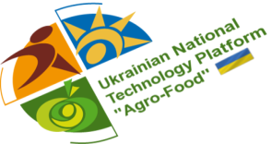

УКРАЇНСЬКА НАЦІОНАЛЬНА ТЕХНОЛОГІЧНА ПЛАТФОРМА «АГРОПРОДОВОЛЬЧА»: СУЧАСНІ ВАЖЛИВІ ІНІЦІАТИВИ на шляху інтеграції з ЄС [у секторі їжа та напої]
Дата: 8 серпня, 2014

Місце проведення: Ужгородський національний університет
Пл. Народна, 3, м. Ужгород, 88015, Україна
Надіслати до 31 липня 2014 року включно на адреси:
Богдан Шпільман mus_microtus@mail.ru
Таїсія Симочко tayiss@gmail.com

РЕЄСТРАЦІЙНА ФОРМА

№ | Прізвище, ім’я, по-батькові | Організація | Посада | Поштова адреса | Телефон | E-mail

